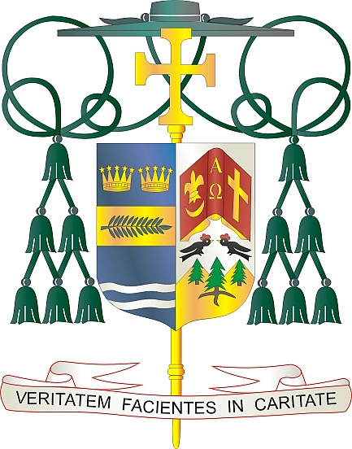

Office of  
THE BISHOP

9995 North Military Trail • P.O. Box 109650

Palm Beach Gardens, Florida 33410-9650

(561) 775-9595 Fax (561) 775-7035

## Diocese of Palm Beach

5 de octubre de 2025

Queridos Hermanos y Hermanas en el Señor:

Octubre es el Mes *de Respetemos la Vida*, y el domingo 5 de octubre será el Domingo de *Respetemos la Vida*. Mientras continuamos celebrando este Jubileo del Año de la Esperanza, el tema Respetemos la Vida 2025 es: ***La vida: Nuestro Signo de Esperanza.*** En este domingo y a lo largo de este mes, nosotros, como católicos, renovamos nuestro compromiso de vivir con esperanza, reafirmando una vez más nuestra misión de promover el respeto por la vida en todas sus etapas, desde el momento de la concepción hasta la muerte natural. Aunque nuestro compromiso principal es erradicar el aborto, reconocemos que el aborto implica una falta de respeto por el don primordial de la vida en todas sus etapas. La esperanza se fundamenta en el don de la vida, que nunca puede ser abandonado, porque el don de la vida es una participación en la vida de Dios.

En su mensaje con motivo del Mes Respetemos la Vida, el Obispo Daniel E. Thomas, presidente del Comité de Actividades Pro-Vida de la USCCB, afirmó: **“**A diario los titulares nos recuerdan que nuestro mundo está enormemente sediento de la esperanza que solo Dios puede proporcionar. Todos los días somos testigos del abrumador desprecio por la vida humana: en el aumento de las tasas de aborto y suicidio asistido; el asesinato de escolares inocentes, aún estando en oración; el maltrato de nuestras hermanas y hermanos inmigrantes mientras soportan un ambiente de agresión; y la violencia política e ideológica infligida contra víctimas desprevenidas. Estos ataques amenazan la vida precisamente cuando es más vulnerable y necesita protección.**”.** Cada día somos testigos de los horrores de la muerte que ocurren en las guerras alrededor del mundo, y del evidente y maligno desprecio por el don de la vida de personas inocentes, sacrificado por egoístas y fines políticos.

Al comprometernos a fomentar el respeto por la vida en todas sus etapas, lo hacemos con un compromiso firme de oración. En un tiempo en que la oración ha sido menospreciada frente a tantas situaciones de violencia, reconocemos, como hombres y mujeres de fe que la oración es siempre nuestro medio principal de acción. Nuestras oraciones marcan la diferencia al ayudarnos a comprender el valor de cada ser humano. Asimismo, nos conceden la sabiduría y el valor necesario para dialogar con los demás, especialmente con nuestros líderes políticos, en la búsqueda de poner fin al aborto y a todos los demás actos de violencia en nuestra sociedad. Nos comprometemos a reafirmar que toda acción que emprendamos debe nacer, sostenerse y concluir en la oración.

Agradezco a todos los fieles de nuestra diócesis por sus esfuerzos y oraciones para fomentar el respeto por el don de la vida, tan necesario en nuestros días. Tenemos una gran esperanza, y esa esperanza no nos defraudará. Al renovarnos en el compromiso de promover un mayor respeto por la vida, que Dios continúe bendiciendo a cada uno de ustedes y a sus familias por sus oraciones y por todo lo que hacen en favor de la promoción del respeto por la vida.

Con mis mejores deseos de oración, Yo soy

Sinceramente suyo en Cristo,

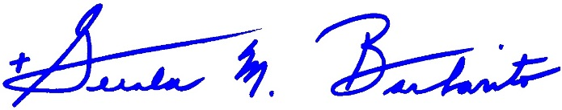

Reverendísimo Gerald M. Barbarito

Obispo de Palm Beach

**A todos los Párrocos y Administradores Parroquiales:  
Por favor incluyan este mensaje en el boletín y léanlo en todas las Misas del fin de semana del 4 y 5 de octubre.**